Логопедиялық массаж: негізгі түрлері мен практикалық әдістері
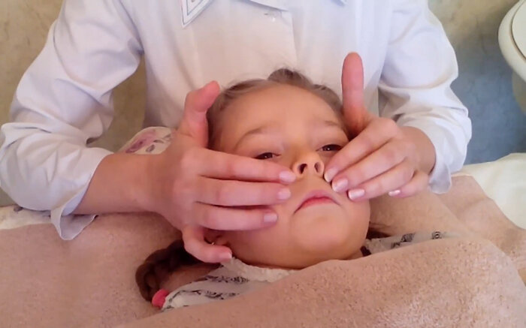
Логопедиялық массаж – сөйлеу аппаратының бұлшықеттерін босаңсыту немесе ынталандыру арқылы сөйлеу бұзылыстарын түзетуге бағытталған терапиялық әдіс. Ол артикуляциялық мүшелердің қозғалғыштығын жақсартуға, бұлшықеттердің тонусын қалыпқа келтіруге және сөйлеу функциясын жетілдіруге көмектеседі.

Логопедиялық массаждың негізгі түрлері:
1. Классикалық массаж
Бұл жалпы массаж әдістеріне негізделген: сипау, уқалау, ысқылау, дірілдету.
Артикуляциялық бұлшықеттердің тонусын қалпына келтіру үшін қолданылады.
2. Нүктелік массаж
Акупунктура принципіне негізделіп, арнайы биологиялық белсенді нүктелерге әсер етеді.
Бұлшықет спазмын жоюға және сөйлеу мүшелерінің жұмысын ынталандыруға көмектеседі.
3. Зондтық массаж
Логопедиялық зондтар арқылы жасалады, әр зондтың арнайы мақсаты бар (мысалы, вибрация беру, бұлшықеттерді созу).
Дизартрия, ринолалия, сөйлеу бұзылыстарын түзету үшін қолданылады.
4. Логопедиялық массажға арналған құралдармен жасалатын массаж
Щетка, шпатель, вибромассажер сияқты арнайы құралдар пайдаланылады.
Тері мен бұлшықеттерге жұмсақ әсер ету арқылы сөйлеу мүшелерінің қозғалғыштығын жақсартады.
5. Қолмен жасалатын массаж
Қол саусақтарымен жасалады және түрлі техникаларды қамтиды (сылау, шымшу, басу, айналмалы қимылдар).
Дислалия, дизартрия сияқты бұзылыстар кезінде қолданылады.

Е.А.Дьякованың нүктелі массажын, Е.Е.Шевцованың тұтықпа балаға жасалатын массаж, Новикованың зонды массаж түрлерін осы авторлардың әдістеріне сүйене отырып қолданамыз.
Әр процедураны осы сипалау тәсілінен бастау керек. Бұл тәсіл басқа массаж түрлерімен кезектеседі және әрбір массажды кешен осы тәсілмен аяқталады. Сипалау кезінде беттегі қанайналым процесі күшейеді бұлшық ет тонусы күшейеді, тыныс алу бәсеңдейді, сонымен қатар терең және белсенді сипалау орталық жүйке жүйесіне әсер етеді.
Артикуляциялық аппараттың бұлшық еттерін босаңсыту жалпы жалпы бұлшық етті соның ішінде мойын, кеуде, қол, иық бұлшық еттерін босаңсытудан басталады.
Содан кейін логопед бет бұлшық еттеріне арналған босаңсыту массажын жүргізеді. Қол қозғалыстары жеңіл, нәзік, тегіс, музыкалық ырғағымен сәйкес болуы керек.
Жеңіл сипалау – жеңіл сипалау тәсіл. Логопедтің алақандар жұмсақ бұлшық еттері бос болуы керек. Бұл тәсіл артикуляция бұлшық еттерінің тонусын төмендету үшін қолданылады.
Терең сипалау – массаждың күрделірек тәсілі. Терең орналасқан бұлшық еттер мен буындардың рецепторларына әсер ету үшін қолданылады.
Бұлшық етті терең уқалау – массаж жасайтын аумаққа едәуір күш қолдану арқылы жасалады. Бұл қанайналым, зат алмасу процесін күшейтеді және тонусты жоғарылатады.
Тербеліс және діріл арқылы массаж жасау – түрлі әсер етеді. Әлсіз тербеліс бұлшық ет тонусын жоғарылатады. Ал, күшті немесе «стакатто» бұлшық еттің жоғарғы тонусын және жүйке жүйесінің қозуын төмендетеді.
Қатты басу, уқалау – қанайналым, зат алмасу процестерін күшейтеді және моторлық рефлекстер мен бұлшық ет тонусын жоғарылатады.
Тұтықпа кезінде артикуляция және бет бұлшық еттерінің тонусы жоғары болады және әрбір массажды сипалау әдісімен аяқтау керек.
1,2 жаттығу – Жалпы қозғалыс-бет пен мойынды сипалау. Екі қолдың екінші, үшінші, төртінші саусақтарымен мұрыннан құлақтың қалқанына дейін сипалау.
3 жаттығу – бетті сипалау. Үшінші, төртінші саусақтың көмегімен ортаңғы иектен жоғары қарай және үстіңгі еріннен жоғары қарай массаждық сызықтармен құлақтың қалқанына дейін сипалау.
4 жаттығу – өтпелі. Екінші, үшінші, төртінші саусақпен төменнен яғни иектеп бастап, ерін мен мұрынның жанынан жоғары қарай массаждық сызықтармен маңдайдан самайға дейін сипалау.
5 жаттығу – толқын тәрізді сипалау. Екінші, үшінші саусақпен көздің айналасын астыңғы бөлігі мен доғары қасты толқын тәрізді сипалау. Самайларға дейін теріні жай қозғалыспен аяқтау.
6 жаттығу –көз айналасын шеңбер бойымен сипалау. Екі қолдың төртінші саусақтарымен бірдей көздің астыңғы бұрышынан самайға дейін сипалау. Асықпай көздің жоғарғы бұрышынан самайға дейін сипалау, көздің алмасын басып алмау керек.
7 жаттығу – маңдайды сипалау. Екі қолдың екінші, үшінші, төртінші саусақтарымен маңдайды төменнен жоғары, жоғарыдан төменге қарай самайға дейін сипалау.
8 жаттығу – өтпелі. Екі қолдың екінші, үшінші, төртінші саусақтарымен массаждық сызықтармен бетті бірдей сипалау.
9 жаттығу – сипалау. Жақтың аумағын қолдың сырт жағымен кезек-кезек, үздік-үздік соққылау. Екі қолдың тез-тез қозғалысын күшейтіп, массаждық сызықтар бойымен құлақ қалқанына дейін сипалау.
10 жаттығу – «СТАКАТТО». Екі қолдың саусақ жастықшаларымен бірдей бетті массаждық сызықтар бойымен құлақтың қалқанына дейін дірілдете тербеліс жасау.
11 жаттығу –тығыз қысу. Екі қолды салмақ салу арқылы бірдей қозғалысты төменнен жоғары қарай көтеру арқылы орындайды. Бұл қозғалыс иектен маңдайға дейін орындалады.
12 жаттығу – арнайы жаттығу. Тұтығуды болдырмауды ұсынылатын әдіс, еріннің айналасындағы бұлшық еттерін, еріннің сіңірі тартылуын болдырмау мақсатында еріннің айналасын сипалау. Ерін айналасы жоғары, төменгі бөлігі кезек-кезек уқаланады.

